01 可验证最优：怎么知道找到了“全世界最低”？
结论先行：可验证最优 = 一个解 + 一张能独立验算的证书。证书证明“不存在比它更低的可行点”。没有证书，求解器说“我收敛了”并不能说明它是全局最优。

1. 先从“找最低点”说起
想象你在一座连绵的山里找最低点。你闭着眼，只能感受脚底附近的高度：
- 你走到一个小坑底部，附近确实没有更低的地方——这是局部最优；
- 但山另一头可能有一个更深的大坑——那才是全局最优。
数值求解器（梯度下降、Gauss–Newton 等）通常只能保证“附近最低”，因为它只利用了局部信息。换一个起点，可能掉进另一个坑。

2. 证书：一张“验算单”
“可验证最优”要求求解器不只给点，还要给一张证书。证书的作用是：
证明“在所有满足约束的点里，没有谁的目标值比这个点更低”。
对一类常见问题（目标二次、约束二次，简称 QCQP），证书可以是一个矩阵 $$H$$。验算只需要两步：
- $$H$$ 是半正定的（记作 $$H⪰0$$，可以理解为“不会向下弯”）；
- $$H$$ 在解 $$x$$ 处“压平”：$$Hx=0$$。
满足这两条，就能推出：对任何可行点 $$y$$，都有 $$f(y)≥f(x)$$。于是 $$x$$ 是全局最优。验算只需要一次特征值分解，很快。

3. 松弛：把难题“放宽一点”
直接找 $$H$$ 并不容易。常用办法是先解一个放宽后的问题（SDP 松弛）：
- 原问题：变量是向量 $$x$$，约束是 $$x^{⊤}A_{i}x=0$$；
- 放宽后：变量变成矩阵 $$X$$，约束变成 $$⟨A_{i},X⟩=0$$，并要求 $$X⪰0$$。
如果放宽后得到的 $$X$$ 恰好是秩 1 的（$$X=xx^{⊤}$$），那么 $$x$$ 就是原问题的解，而且放宽前后的最优值相等——这叫松弛是紧的（tight）。这时 $$H$$ 也顺带算出来了，证书就有了。
如果 $$X$$ 不是秩 1，说明放宽得太多，解不能直接变回原问题；这时只能给近似解/下界，不能声称“可验证最优”。

4. QPEP 的“全局”是另一条路
QPEP 不去解 SDP 松弛。它把问题写成“四元数 + 平移”的二次型，消去平移，得到一组多项式方程，然后用 Gröbner 基把所有候选解（至多 40 个）一次性列出来，挑目标值最小的那个。
- 好处：不需要“松弛紧不紧”，只要把所有解都找全，就能选到全局最优；
- 代价：没有 $$H⪰0$$ 这样的证书。要独立验证，只能重新解一遍或把所有解再枚举一遍；而且数值消元可能漏根、退化。
所以：QPEP 是“代数全局解”，SDPR 是“凸证书 + 全局解”。两者都叫“全局”，但严格程度不同。

5. 一张表看懂
 | SDPR | QPEP
怎么找全局解 | 解 SDP 松弛；秩 1 时读出来 | Gröbner 基枚举全部候选解
有没有证书 | 有：$$H⪰0$$、$$Hx=0$$ | 没有凸证书
需不需要“紧” | 需要 | 不需要
能不能求导 | 能（核心贡献） | 不能（没有可微层）
适合的问题 | 能写成 QCQP 且实测 tight | 低维、多模态的位姿/标定问题

6. 常见误解
- ❌ “求解器收敛了，所以是全局最优。” → 只说明是局部驻点。
- ❌ “松弛一定是紧的。” → 很多问题默认不紧，需要额外约束。
- ❌ “QPEP 没有证书，所以它不对。” → 它是枚举所有解，全局性来源不同；只是不能像 SDP 那样快速独立验证。

自测三问
- 局部最优和全局最优的区别是什么？
- 证书 $$H$$ 要满足哪两个条件？为什么这两个条件能证明全局最优？
- QPEP 的“全局”与 SDPR 的“可验证最优”差在哪？

图集
- 图：局部最优 vs 全局最优。
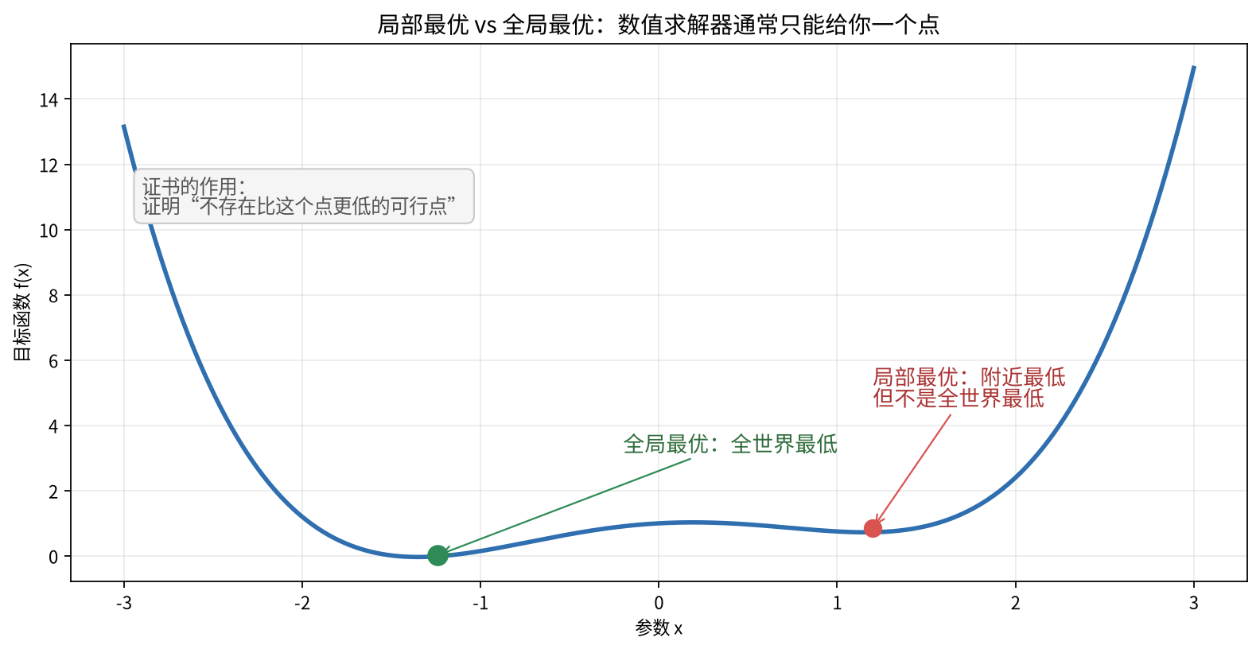
图：局部最优 vs 全局最优

